
International Red Newsletter
国际共产主义运动大事记（2026年7月亚非篇）
1.印度工农接连发动多场抗议 1
2.印度爆发全国性学潮 2
3.日本左右翼阵营对抗加剧 5
4.阿塞拜疆共产主义者因举苏联旗帜游行而被判刑 6
5.菲律宾新人民军继续开展战斗行动 6
6.全球正义人士揭露加沙“停火”骗局 7
7.突尼斯政局动荡，工人党领袖遭死亡威胁 8

2026年第18期
2026年9月13日
重要声明
本刊指定发布渠道为邮件推送和网站IRN.red，目前未参与任何社交平台账号的运营与活动。
允许在互联网上转载、复制、传播本刊内容，无需授权。转载时建议注明出处：IRN.red

订阅方式
以下三种方式，选择一种即可：
1.扫描二维码填写您的邮箱

（如无法提交，请在空白处点击再试）
2.进入以下链接填写您的邮箱
https://cloud.seatable.cn/dtable/forms/ff203a21-e739-4321-bb63-3d9665873695/
3.用您的邮箱发送“订阅”至irn3000@outlook.com

国际共产主义运动大事记
（2026年7月亚非篇）
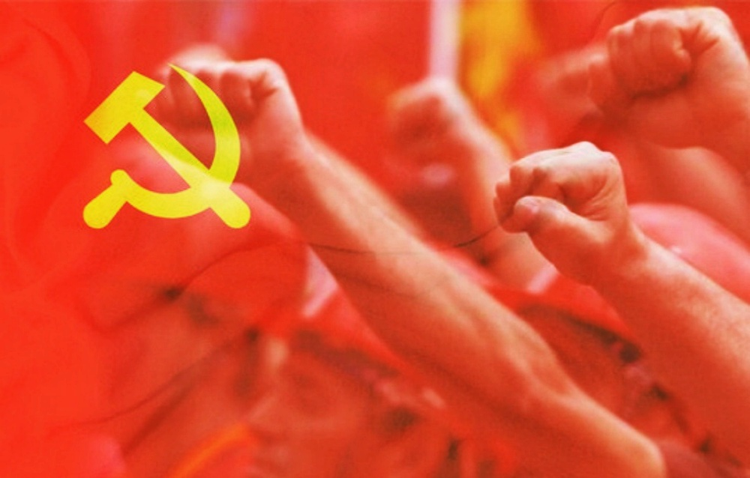
亚 洲

1.印度工农接连发动多场抗议
2026年7月，印度工农围绕就业、劳动权益及贸易政策接连发动了多场抗议。
7月1日，数十万农民、农业工人和其他农村劳动者在全国数百个地方行政机构门前示威，反对莫迪政府以《发达印度——农村就业与生计保障计划法案》（VB-GRAMG）取代《国家农村就业保障法》（NREGA）。全印农业工人联盟（AIAWU）和农村工人组织联合平台（Joint Platform of Rural Workers’ Organizations）发起行动，印度工会中心（CITU）、全印农民协会（AIKS）等组织积极支持，要求恢复具有法定约束力的100天就业保障。
7月3日，美国企业CorroHealth宣布关闭喀拉拉邦地区办事处并立即裁员约900人，引发工人和工会抗议。印度工会中心及印度民主青年联合会（DYFI）参与行动，该企业被迫重新开放厂门。印度共产党（马克思主义）（CPI(M)）喀拉拉邦领导人、喀拉拉邦前劳工部长西瓦恩库蒂（Vasudevan Sivankutty）谴责此次裁员，并指责新的劳工法典削弱了工人保障。
7月24日，联合农民阵线（SKM）在全印农民协会等左翼农民组织的支持下发起全国“反自贸协定誓约日”，各地农民举行集会、焚烧象征性物品、封锁道路、实行非暴力抗争，反对印度已签署的自贸协定，并要求政府拒绝签署拟议中的美印自贸协定。[1]

2.印度爆发全国性学潮
2026年6月至7月，印度围绕全国性考试泄题、教育体系危机和青年失业问题爆发大规模青年学生运动，并逐渐由校园与网络抗议发展为全国性政治行动。抗议者要求印度联邦教育部长达尔门德拉·普拉丹（Dharmendra Pradhan）辞职，追究全国统一入学考试（NEET）等考试泄题责任，并要求改革国家考试体系。运动最初于6月6日在德里形成较大规模，随后扩展至浦那、孟买、班加罗尔、勒克瑙和那格浦尔等城市。
运动中，部分印度青年成立了“蟑螂人民党”（Cockroach Janta Party），以回应印度首席大法官苏里亚·坎特（Surya Kant）此前将抗议青年比作“蟑螂”的言论，并以讽刺性政治行为发动青年参与。随后，“蟑螂人民党”在德里古天文台（Jantar Mantar）持续组织抗议和绝食。著名气候活动人士索南·旺楚克（Sonam Wangchuk）也参与其中，在连续抗议和绝食21天后被送医。
7月20日，数千名青年试图从德里古天文台游行至国会，要求普拉丹辞职。警方则采用设置路障、警棍殴打和使用催泪瓦斯等方式镇压游行队伍，多人受伤或被拘留。印度共产党（马克思主义）（CPI(M)）谴责警方暴力行为，并指出抗议已持续一个多月，必须正视广大青年提出的追究考试泄题责任、解散国家考试机构（NTA）及回应青年就业危机等核心诉求。同时，该党领导人与议员继续留在抗议现场声援青年。
政府随后又要求GitHub下架由杰克·多西（Jack Dorsey）开发的开源离线通讯软件BitChat。该软件被青年学生用于在网络服务受限期间保持联络。印共（马）批评政府的这一做法是未经公开程序实施的“专制式封锁”。
7月25日，达尔门德拉·普拉丹宣布辞去教育部长职务。印度共产党（CPI）表示，这是学生和青年持续斗争取得的“历史性胜利”；印共（马）则指出，此次激进运动源于考试泄题、教育商业化和资源过度集中等长期问题，并要求当局撤销针对抗议者的各类指控。[2]

3.日本左右翼阵营对抗加剧
2026年7月，围绕选举制度、议会民主和高市早苗政府的施政路线，日本的政治对立进一步加剧。
7月8日，执政的自民党与日本维新会宣布放弃在本届国会强行通过削减众议院比例代表议席的法案，改为继续审议。此前，执政党曾在反对党缺席情况下强行启动审议，引发在野党联合抵制。7月9日，日本共产党（JCP）委员长田村智子表示，在野党将继续团结，直至法案彻底撤回。她指出，比例代表制所在选区“无效票”较少，削减相关议席实际上损害民意代表性；此次法案暂缓推进则表明，即使执政党在国会占据多数，民众的反对声音仍能阻止其强行推动不当政策。
7月20日至21日，日本全境又有超过270个地点举行了反对高市政府的抗议活动，约2.5万人聚集于国会附近。日本共产党政策委员会委员长山添拓（Yamazoe Taku）发表演讲，强调此前削减比例代表议席的法案受阻，正是民众持续表达反对意见的结果。抗议者批评国旗损毁入罪、皇室制度修改及削减比例代表议席等政策，认为这些举措正在损害民主和性别平等，并呼吁阻止执政党利用国会多数强行推进政治议程。[3]

4.阿塞拜疆共产主义者因举苏联旗帜游行而被判刑
2026年7月29日，阿塞拜疆首都巴库一家法院以违反刑法第233条为由，判处四名共产主义活动人士有期徒刑：阿卜杜拉·易卜拉欣利（Abdulla Ibrahimli）和易卜拉欣·阿萨德利（Ibrahim Asadli）各两年，埃尔钦·拜拉姆利（Elchin Bayramli）和梅赫曼·泽伊纳洛夫（Mehman Zeynalov）各18个月。当局指控这四人组织了使用苏联旗帜的游行、宣传共产主义思想。
2025年11月，这几名活动人士因组织十月革命纪念游行并播放纪念视频，随即被阿塞拜疆内务部逮捕，并被法院下令除以为期3个月的审前羁押。此案于2026年3月正式开庭审理，当时几名被告在庭上均坚持上诉，拒绝认罪。
不久前，在2026年5月，阿塞拜疆当局还逮捕了另外几名共产主义活动人士，原因是他们策划了使用苏联和阿塞拜疆苏维埃社会主义共和国旗帜的游行，并指控其“宣传共产主义意识形态”和组织未经批准的集会。7月29日的判刑事件，正是持续数月的反共镇压行动的延续。[4]

5.菲律宾新人民军继续开展战斗行动
2026年7月，菲律宾共产党（CPP）领导下的新人民军（NPA）继续开展革命行动。
7月1日下午，新人民军中内格罗斯分部的红色战士在东内格罗斯省吉胡尔岸市希纳克潘村的巴林戈斯村（Sitio Balingos, Barangay Hinakpan, Guihulngan City, Negros Oriental Province）袭击了菲律宾政府军第62步兵营的一个7人小队，击毙1人，击伤3人。
7月10日，新人民军北内格罗斯分部的特别游击队（SPARU）在西内格罗斯省维多利亚斯市加瓦哈翁村的辛科村（Sitio Singko, Barangay Gawahaon, Victorias City, Negros Occidental Province），依照革命人民法院的判决，对政府间谍、屠杀和绑架杀人案的凶手杰罗姆·塞巴洛斯（Jerome Ceballos）执行了死刑并缴获一把手枪；当天，新人民军还在同一村落依照革命人民法院的判决，对革命叛徒、地主打手、恶棍亚历克斯·库纳南（Alex Cunanan）执行了死刑，缴获一支霰弹枪和一把手枪。[5]

6.全球正义人士揭露加沙“停火”骗局
2026年7月16日，巴勒斯坦及国际活动人士、记者和人道主义工作者发起全球数字宣传行动#TheyLiedToYou（他们欺骗了你），旨在反驳特朗普政府和内塔尼亚胡政府关于2025年10月加沙停火后以色列军事行动已经结束的说法。这一宣传活动通过社交媒体和视频传播，呼吁公众关注加沙持续发生的伤亡和人道主义危机。
活动发起者指出，在所谓停火期间，以色列仍在持续空袭、炮击和地面行动，并限制人道援助进入加沙。报道援引加沙卫生部门的数据称，停火期间至少有1185名巴勒斯坦人死亡、3816人受伤。7月21日，以军又空袭了加沙的一栋住宅，造成一家6口死亡。
参与宣传活动的罗马尼亚活动人士妮可·耶内斯（Nicole Jenes）和巴勒斯坦裔美国活动人士阿拉娜·哈迪德（Alana Hadid）通过视频呼吁公众，不要让“停火”说法掩盖持续的苦难。消息随后在全球网络平台快速传播，各国支持者也在继续组织声援行动。[6]
非 洲

7.突尼斯政局动荡，工人党领袖遭死亡威胁
2026年7月，突尼斯国内的政治危机进一步加剧。7月14日，突尼斯工人党（Parti des travailleurs）发表声明，谴责社交媒体上一段公开煽动暗杀该党总书记哈马·哈马米（Hamma Hammami）的视频。该党称，视频发布者“R.N.”被认为是总统凯斯·赛义德（Kaïs Saïed）的支持者，而相关视频在公开传播后，当局仍未采取明显行动。工人党认为，这一威胁是近年来针对反对派政界人士、记者、工会人士和公民的政治恐吓持续升级的表现，并表示不会因威胁停止政治活动。
7月21日，埃及共产党（Egyptian Communist Party）发表声援声明，谴责针对哈马米的暗杀威胁及相关“法西斯式”煽动，要求突尼斯当局保障其安全并追究煽动者责任，同时呼吁阿拉伯国家的共产党、工人党及其他进步力量加强团结。
7月26日，在赛义德非法扩张总统权力5周年之际，突尼斯民众举行示威，要求他辞职，并反对本国目前存在的政治自由受限、生活成本上升和公共服务恶化。突尼斯工人党称，过去5年债务、失业、贫困、通胀及水电供应问题持续恶化，当局还变本加厉进行政治镇压。工人党同时呼吁恢复民主共和，实行人民性质的政治替代方案。[7]

[1] https://breakthroughnews.org/2026/07/02/mass-protests-in-india-against-governments-move-to-undermine-rural-employment-program/ https://breakthroughnews.org/2026/07/08/protests-erupt-after-us-pharma-company-fires-900-employees-in-indias-keralam-state/ https://breakthroughnews.org/2026/07/24/indian-farmers-organize-national-day-of-action-against-ftas/
[2] https://www.solidnet.org/article/CP-of-India-Historic-Victory-for-the-Student-Youth-Movement-CPI/ https://www.solidnet.org/article/Marxistindia-Concern-over-Sonam-Wangchuks-Deteriorating-Health/ https://www.solidnet.org/article/Marxistindia-Condemn-Police-Violence-on-Peaceful-Protesters/ https://www.solidnet.org/article/Marxistindia-Condemn-Unconstitutional-and-Authoritarian-Blocking-of-BitChat/ https://www.solidnet.org/article/Marxistindia-CPIM-congratulates-the-students-and-youth-of-the-country-for-fighting-for-accountability-over-paper-leaks/ https://www.idcommunism.com/2026/07/communist-parties-of-india-cpim-and-cpi-condemn-police-violence-on-protesting-students.html https://www.idcommunism.com/2026/07/modis-police-storm-communist-party-of-india-marxist-headquarters-in-bid-to-arrest-student-leader.html https://breakthroughnews.org/2026/07/22/the-generation-that-refuses-to-crawl-gen-z-is-a-class-struggle/ https://breakthroughnews.org/2026/07/23/youth-protests-against-indias-far-right-government-continue-after-brutal-crackdown/ https://breakthroughnews.org/2026/07/30/the-cockroach-rebellion-and-what-comes-next/
[3] https://www.japan-press.co.jp/modules/news/index.php?id=16376 https://www.japan-press.co.jp/modules/news/index.php?id=16389
[4] https://www.idcommunism.com/2026/07/azerbaijans-anti-communist-witch-hunt-four-jailed-for-carrying-soviet-flags.html
[5] https://philippinerevolution.nu/
[6] https://breakthroughnews.org/2026/07/23/they-lied-to-you-activists-launch-global-campaign-debunking-gaza-ceasefire-narrative/
[7] https://breakthroughnews.org/2026/07/20/death-threats-against-tunisian-workers-party-secretary-general-draw-global-condemnation/ https://breakthroughnews.org/2026/07/30/five-years-after-saieds-power-grab-economic-crisis-and-democratic-decline-fuel-discontent-in-tunisia/ https://www.solidnet.org/article/Egyptian-CP-Message-of-Solidarity-from-the-Egyptian-Communist-Party-to-the-Workers-Party-of-Tunisia/

